暨南大学本科实验报告专用纸
课程名称 计算机网络实验 成绩评定
实验项目名称 RIP路由协议配置 指导教师 潘冰
实验项目编号 8 实验项目类型 验证型 实验地点 B402
学生姓名 贾熙妮 学号 2019053751
学院 智能科学与工程学院 系 信息安全 专业 信息安全
实验时间 2021 年 11 月 23 日 上 午～ 11 月 29 日 下 午
- 实验目的
加深对RIP路由协议工作原理的理解，掌握在路由器上配置RIP 。
- 实验内容和要求
配置路由器的RIP协议实现动态路由。
观察路由信息表。并测试主机之间的连通性。
三、实验原理
路由表的产生方式一般有3种：

直连路由：给路由器接口配置一个IP地址，路由器自动产生本接口IP所在网段的路由信息。
静态路由：静态路由是指由用户或网络管理员手工配置的路由信息。当网络的拓扑结构或链路的状态发生变化时，网络管理员需要手工去修改路由表中相关的静态路由信息。静态路由一般适用于比较简单的网络环境，在这样的环境中，网络管理员易于清楚地了解网络的拓扑结构，便于设置正确的路由信息。
动态路由：由协议学习产生路由。在大规模的网络中，或网络拓扑结构相对复杂的情况下，通过在路由器上运行动态路由协议，路由器之间相互学习产生路由信息。
动态路由协议：RIP路由协议是一种是基于距离矢量路由协议，它可以通过不断的交换信息让路由器动态的适应网络连接的变化，这些信息包括每个路由器可以到达哪些网络，这些网络有多远等。同一自治系统(A.S.)中的路由器每 30秒会与相邻的路由器 交换子讯息，以动态的建立路由表。RIP 允许最大的hop数(跳数）为15 多于15跳不可达。

172.16.1.0/24
PC2
172.16.2.0/24
172.16.3.0/24
.1
.11
.1
.2
.2
.22
RouterA
RouterB
GE0/1
S2/0
S1/2
四、实验步骤（过程、结果截图）对实验结果进行分析或说明
第一步 登录到路由器
（提示：以下各步中涉及到的Serial口是以路由器r1和r2的连接为例。不同小组使用路由器有所不同，如果是路由器r3和r4的连接，请仔细参考路由器的连接图，并对实验步骤中的相关接口进行修改。）
1、通过浏览器登录到RCMS（远程控制服务管理）：
A组用户：http://10.1.1.1:8080
B组用户：http://10.1.2.1:8080
C组用户：http://10.1.3.1:8080
D组用户：http://10.1.4.1:8080

选择一台路由器，如r1。进入用户模式。提示符为r1>
2、进入特权模式
r1>enable 14 ！下划线上内容需要输入。
Password:star ！star是需要输入的密码。
3、进入全局模式
r1#configure terminal
4、交换机改名【选】
r1(config)#hostname RouterA

我们小组选择的就是路由器r1和r2，分别改名为RouterA和RouterB：

第二步：在路由器RouterA上配置路由器接口的IP地址
RouterA(config)#interface GigabitEthernet 0/1 ！进入接口的配置模式
RouterA(config-if)# ip address 172.16.1.1 255.255.255.0 !配置接口IP地址。
RouterA(config-if)# no shutdown ！开启路由器的接口

第三步：在路由器RouterA上配置路由器串行口IP地址和时钟频率。
RouterA(config)#interface serial 2/0 ！进入串行口s2/0的配置模式。
RouterA(config-if)#ip address 172.16.2.1 255.255.255.0 !配置接口S2/0的IP地址。
RouterA(config-if)#clock rate 64000 ！配置RouterA(必须为DCE)的时钟频率
RouterA(config-if)#no shutdown !开启s2/0端口
RouterA(config-if)#exit

第四步：显示路由器RouterA的接口配置信息
RouterA#show ip interface brief
RouterA#show interface serial 2/0

RouterA显示信息如下图所示：
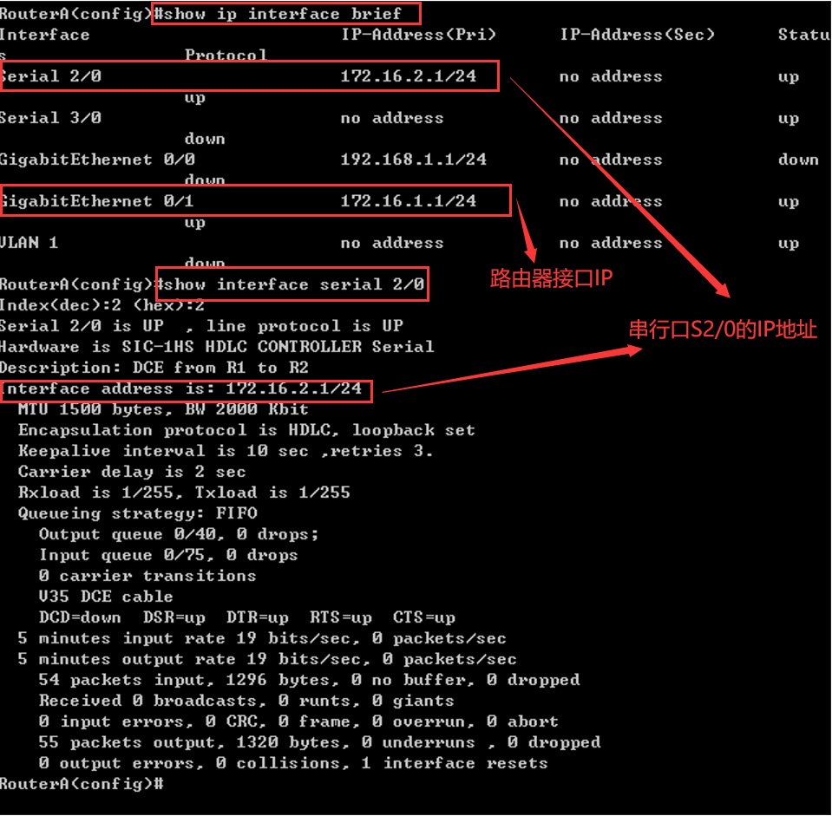
第五步：在路由器RouterA上配置动态路由
RouterA(config)# router rip ！创建RIP路由进程
RouterA(config-router)#network 172.16.1.0 ！定义关联网络172.16.1.0（必须是直连的网络地址）
RouterA(config-router)#network 172.16.2.0 ！定义关联网络172.16.2.0（必须是直连的网络地址）
RouterB(config-router)#version 2

第六步：验证RouterA上的路由
RouterA(config)#exit
RouterA#show ip route
RouterA#show running-config ！显示路由器RouterA上的全部配置

RouterA显示结果如下图所示：
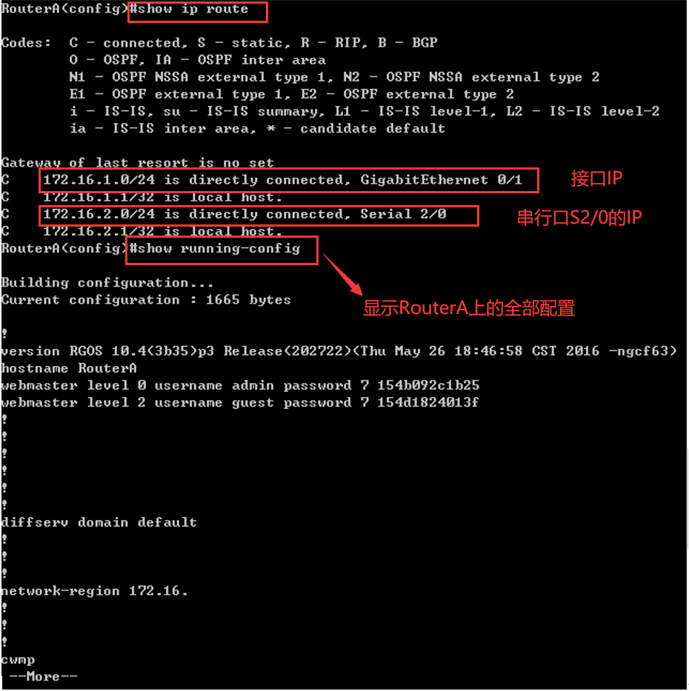
第七步：在路由器RouterB上配置接口IP地址。
返回到RCMS界面，选择另一个路由器，如r2。操作同第一步,注意交换机改名为RouterB。
RouterB(config)#interface GigabitEthernet 0/1 ！进入接口的配置模式
RouterB(config-if)# ip address 172.16.3.2 255.255.255.0 !配置接口IP地址。
RouterB(config-if)# no shutdown ！开启路由器的接口

第八步：在路由器RouterB上配置串口上的IP地址。
RouterB(config)#interface serial 2/0 ！进入串行口的配置模式。
RouterB(config-if)#ip address 172.16.2.2 255.255.255.0 !配置接口的IP地址。（原指导书有误）
RouterB(config-if)#no shutdown !开启端口
RouterB(config-if)#exit ！返回特权模式

第九步：显示路由器RouterB的接口配置信息
RouterB#show ip interface brief
RouterB#show interface serial 2/0
RouterB显示信息如图：
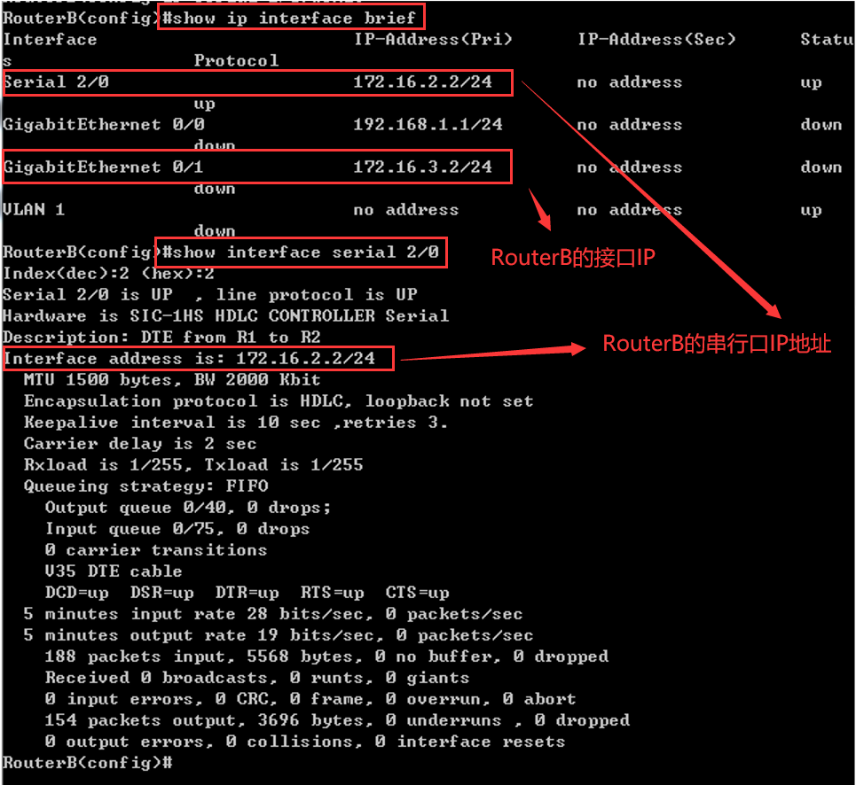
第十步：在路由器RouterB上配置动态路由表
RouterB#router rip ！创建路由表
RouterB(config-router)#network 172.16.2.0 ！定义关联网络（必须是直连的网络地址）
RouterB(config-router)#network 172.16.3.0
RouterB(config-router)#version 2
第十一步：验证RouterA、RouterB上的路由
RouterA# show ip route !显示路由信息
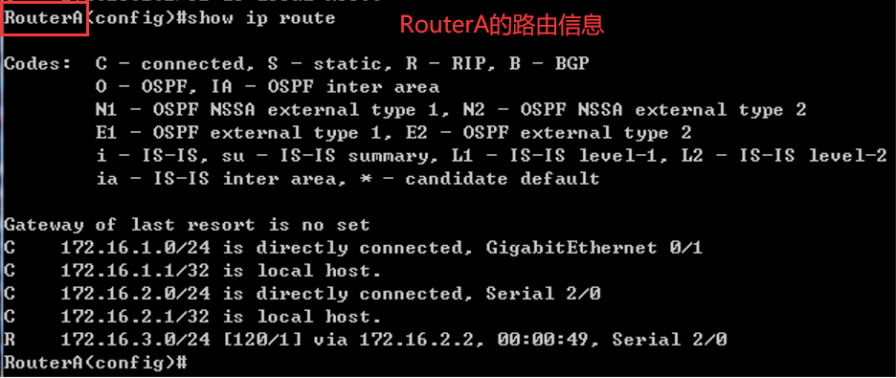
RouterB#show ip route !显示路由信息
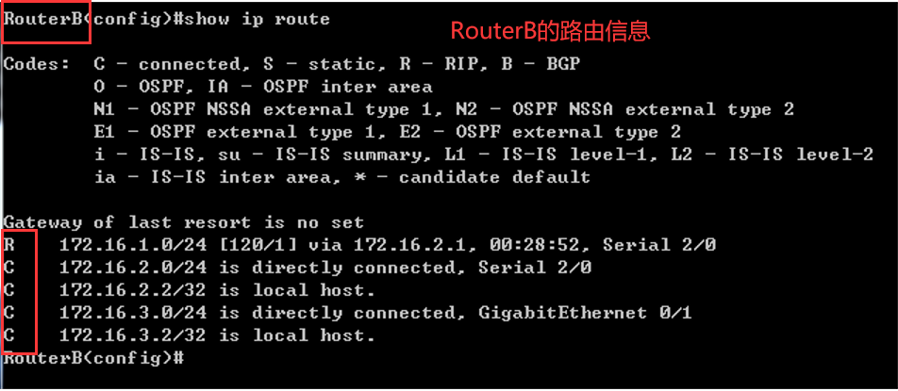
第十二步：测试网络的互连互通性
对PC1和PC2进行配置：
PC1：
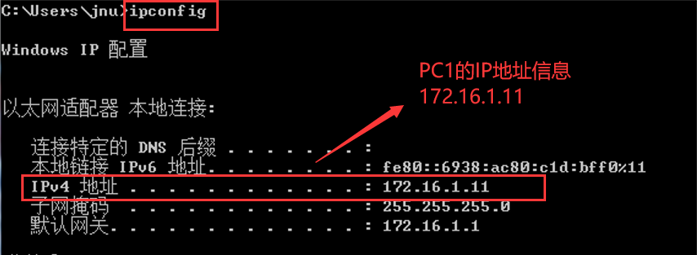
PC2：
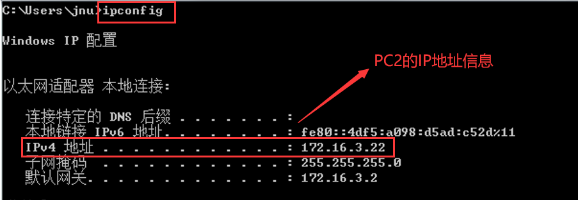
关闭RCMS界面，返回到DOS。
C:\>ping 172.16.3.22 !从PC1到PC2。PC1的IP地址为172.16.1.11，PC2的IP地址为172.16.3.22
Reply from 172.16.1.1 : Destination host unreachable
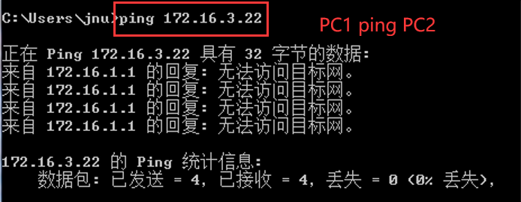
C:\>ping 172.16.1.11 ！从PC2到PC1
Reply from 172.16.3.2 : Destination host unreachable
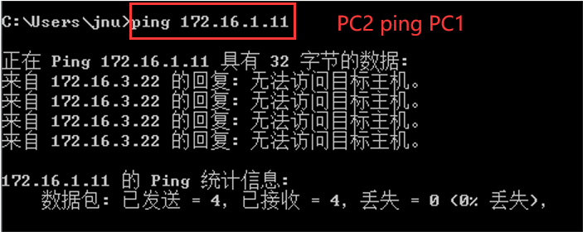
测试结果会显示目的不可达。
第十三步：测试网络的连通性
返回到DOS。
C:\>ping 172.16.3.22 ！从PC1到PC2
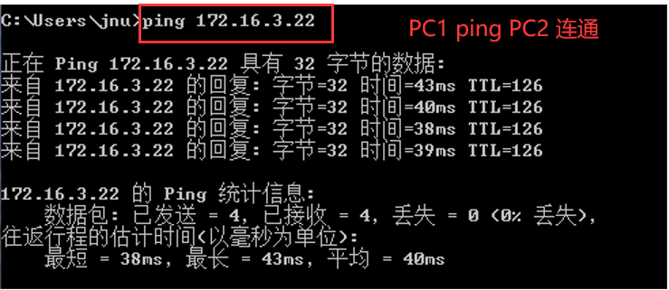
C:\>ping 172.16.1.11 ！从PC2到PC1
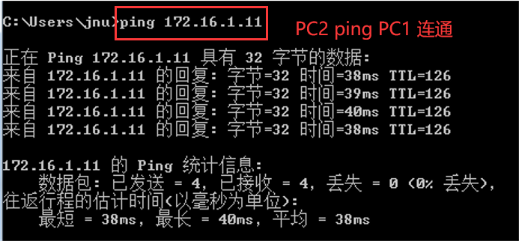
分析：为两个路由器配置好接口信息、配置好动态路由后都是需要再次反复检查验证信息正确性的，基本上信息配置正确，接线也没有问题的话，都能够ping通哦那个！
注意：显示结果应该是连通的，否则说明路由表配置有错。

进一步要求：
断开某条链路，构成故障，观察路由信息，再连接好链路，观察并分析路由信息。
使用命令：show ip route 检查路由表。
Clear ip route 清除路由表（ no ip route）。Debug ip rip专门用来显示路由器发送和接收的RIP更新信息。
1.断开PC2和路由器r2之间的接线后：
RouterA的路由信息:
绿色框中是断开连接后与断开前相比缺少的信息：
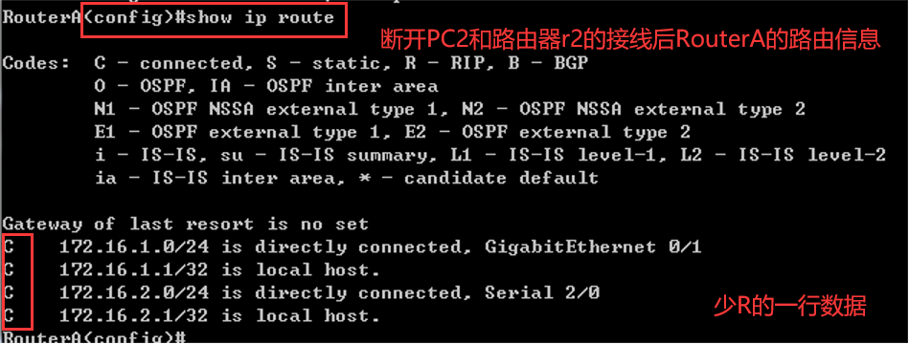
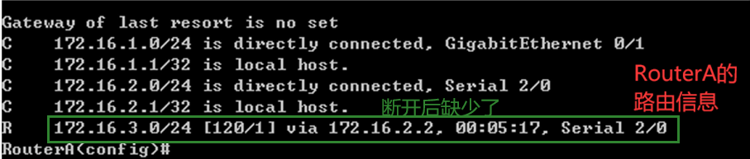
RouterB的路由信息：
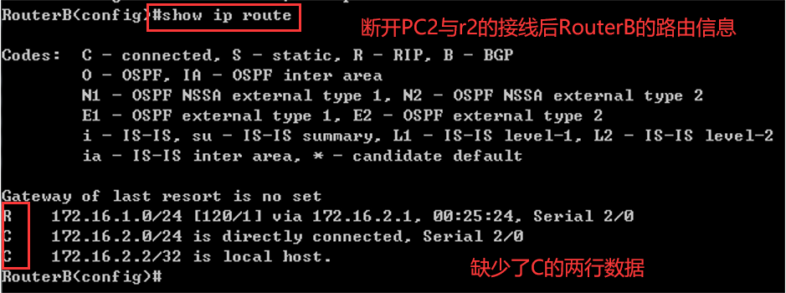
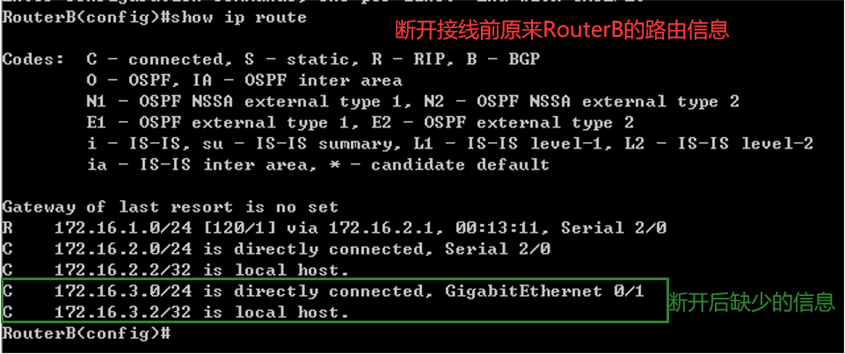
分析：
172.16.1.0/24
PC2
172.16.2.0/24
172.16.3.0/24
.1
.11
.1
.2
.2
.22
RouterA
RouterB
GE0/1
S2/0
S1/2
实验过程中我们选择的是断开RouterB与PC2之间的连线：RouterB就会失去PC2的IP地址、缺省网关、子网掩码等信息！而RouterA与RouterB又是连接的，因此，RouterA上也会失去这些信息！
2.断开后再连接：
RouterA的路由信息：
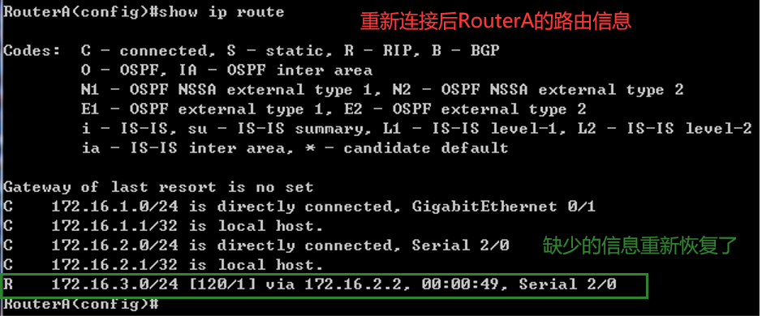
RouterB的路由信息：

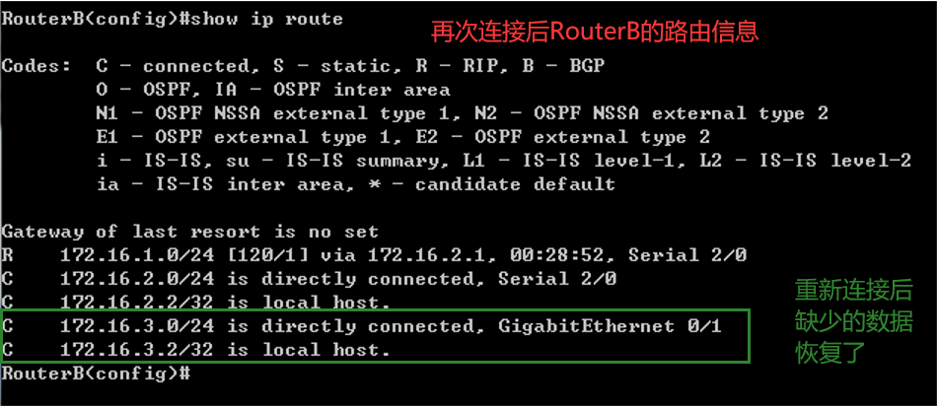
分析：将之前断开的接线重新接好，交换价和PC机之间的信息又都互相连通了 ！路由信息也都恢复正常了！
注意事项：
1、实验报告上要描述配置过程与测试结果，并对结果进行说明与分析。
2、如何在三层交换机上配置路由表？
- 直连路由：给交换机接口配置IP地址，会自动产生本接口所在网络的路由信息。
- 静态路由：#ip route 目的网络号 子网掩码 下一跳
附：静态路由配置
在路由器RouterA上配置静态路由
RouterA(config)#ip route 172.16.3.0 255.255.255.0 172.16.2.2 !172.16.3.0/24为目的网段，需要经过的下一跳为172.16.2.2。或
RouterA(config)#ip route 172.16.3.0 255.255.255.0 serial 2/0
验证RouterA上的静态路由
RouterA(config)#exit
RouterA#show ip route
- 动态路由：RIP或OSPF协议
- 配置路由表
#router rip
#version 2
#network 192.168.1.0 !直接连接的网络的网络号
或者
#router ospf
#network 192.168.1.0 0.0.0.255 area 0
#network 172.16.1.0 0.0.0.255 area 1

- 开启三层交换机的路由功能
# ip routing
# interface fastethernet 0/5 ！网络接口
# no switchport !开启路由功能
#ip address 192.168.5.1 255.2552.255.0 ！接口地址
#no shutdown ！开启接口

五、实验总结，实验过程中遇到的问题是如何解决的
遇到的问题及解决：
本次实验进行的较为顺利，前期在电脑上配置路由器的过程中遇到的问题一般就是命令行输入错误导致后续信息错误，通过小组成员仔细检查也能够解决，在实验过程中，我们将两个路由器RouterA和RouterB均配置完成后RouterB利用“show ip route”显示路由信息时发现缺少了两行连接的PC2的数据信息，检查未果后，我们又将RouterB退出Quit后重新进行了一次配置，结果显示无误！两路由器均配置正确！本次实验的接线部分比较简单：将两台PC机分别都接在分机上，PC1的端口与r1（即RouterA）的G0/1端口相连，PC2的端口与r2（即RouterB）的G0/1相连就可以了。但是在我们进行两台主机间的ping测试时却发现无论如何也ping不通，显示“请求超时”，再次检查配置信息与接线发现都没有问题，后来猜测或许是电脑防火墙没关的问题，将两台主机的防火墙均关闭，再次ping测试，发现两台主机可以互相ping通了！
实验总结：
通过本次实验对于RIP协议有了一定的认识与理解，同时能更好的与课堂上讲解的理论知识结合起来学习。我们发现：RIP路由协议：是最早的距离矢量IP路由协议，它的最大的优点是配置简单。该协议要求网络中中每一台路由器都要维护从自身到每个目的网络的路由信息。RIP协议使用跳数来衡量网络中的“距离”：从一台路由器到其直连网络的跳数定义为1，从一台路由器到其非直连网络的距离定义为每经过一个路由器则距离加1.“距离”：也称为“跳数”。RIP允许路由的最大跳数为15，就是指跳数为16是不可达的!所以，RIP协议只适合于小型的网络。

